The Product Usage Manual
设备使用手册

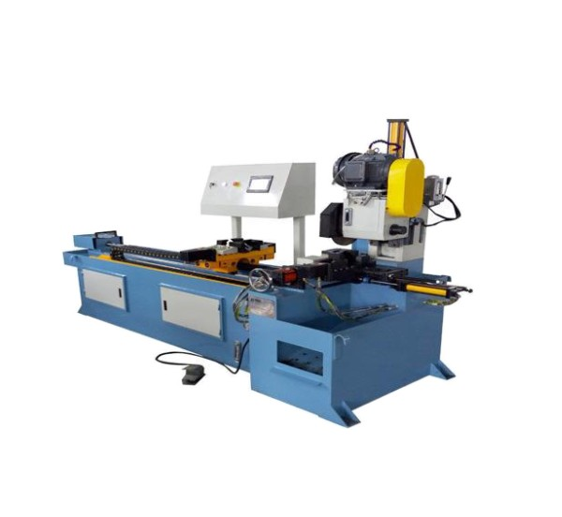

名称：全自动切管机
型号：MC-425CNC

感谢您购买本企业产品，为了让您操作机器更方便，得到更完美的产品，请在操作机器前，仔细阅读操作说明。

概 述
MC-425CNC重型自动送料切管机是本公司系列圆锯机中的一种自动送料型全自动高速切管机，具有操作简单、噪音低、无粉尘污染、切口内外无毛刺，实现长料短料自动送料功能，采用伺服驱动送料机构能够稳定精确的控制下料尺寸，实现自动化操作，自动送料、自动夹料、自动切割完全自动化。特殊设计,多组齿轮传动适合重型切削,精度稳定 精心设计送料系统,,送料长设定6-800m/mz(可多次送料) 使用PLC 控制器,无接点,维修方便. 无料自动停机 机台结构坚固,振动小,机器寿命长 冷却液自动循环,确保工件切面平滑. 切屑集中处理,维护简单容易。本机适用于锯切各种截面形状的普通钢（低碳钢）、不锈钢等金属管材，是管材切割行业的理想锯切设备。

技术参数
MC-425CNC型自动送料切管机
- 技术参数：
MC-425CNC自动送料切管机
主机马达 | C型2/4变级4/5kw | D型4/6变级3.3/4kw
主轴转速 | 44/22 | 22/16
冷却系统 | 1/8马力自动冷却循环系统
适用锯片 | 锯片外径250-400mm 中心孔距￠32mm 销孔2×12×65
夹钳行程 | 160mm
送料长度 | 标准型：6mm-900mm单次行程（可实现多次送料）
工作压力 | 工作压力25-35kg/cm²
油泵电机 | 3kw
送料精度 | ±0.1
送料伺服电机 | 1kw
机械重量 | 1160kg
机械尺寸 | 1300×1700×2950mm

二、锯切能力：

MC-425CNC自动切管机锯切能力
锯切角度 | 90°正切 | 45°斜切
 | ￠140mm | ￠120mm
 | 120×120 | 95×95
 | 160×80 | 120×70
 | 110×110 | 95×95
■ | 90×90 | 70×70
● | 80 | 60

锯片齿数选择对照表
单位：mm
锯片外径  材料厚度 | Φ250 | Φ275 | Φ300 | Φ325 | Φ350
0.6 | 280T | 280T | 320T | 320T | 350T
0.8 | 240T | 280T | 320T | 320T | 320T
1.0 | 220T | 240T | 280T | 280T | 320T
1.2 | 200T | 220T | 240T | 240T | 280T
1.4 | 180T | 200T | 220T | 240T | 240T
1.6 | 180T | 200T | 220T | 220T | 240T
2.0 | 150T | 180T | 200T | 220T | 240T
2.5 | 150T | 180T | 200T | 200T | 220T
3.0 | 120T | 150T | 180T | 200T | 200T
实心Φ19 | 120T | 120T | 128T | 128T | 150T
实心Φ22 | 120T | 120T | 128T | 128T | 150T
实心Φ25.4 | 90T | 90T | 110T | 120T | 128T
实心Φ38.1 | 80T | 90T | 100T | 110T | 120T
实心Φ50 | 60T | 64T | 80T | 90T | 100T
说明 | T代表齿数

安装调试
1、机器安装：
机床必须安置于经过水平粉刷的水泥地面上，依照机器底座四角处的螺孔用螺栓固定在地面上，校正水平。
2、接通电源：
机器本身已预先接好电气线路，由一根引出的三相电缆用来外接电源，电源要求380V/50HZ工业用电。主电机接线盒上安装有选速开关，“0”、“1”、“2”三档，如图<－>-9，“0”档可实现主电机停止运转，“1”档为慢60r/min、“2”档为快120r/min两种转速。其中快档适用于管壁2㎜以下的金属管材，慢档适用于管壁较厚或实芯棒料等材料的锯切。
3、调试主轴转向：
接通电源后，选择电机转速，行程开关触头接触调整块，机头即通电运转，传动锯片轴，此时察看锯片轴所转方向是否与锯片护盖上箭头一致，若转向相反，则要切断电源，将引入电源的三相线中的任意两相对调相接，按上述程序重新操作试转，实现锯片轴转向与箭头方向一致，机器进入正常使用状态。

操作说明
1、接通电源，调准转动方向后，切断总电源，加注2/3水箱浓度为1：10的乳化液。
2、安装锯片，使锯齿尖方向与安全护盖箭头方向一致。
3、接通电源、添加液压油，打开电源开关，拧出紧急制动开关，关闭进刀调速液压控制阀（顺时针方向）。
4、根据所需锯切角度，先松开固定把手（7），转动回转座，使指针对准所要角度后，锁紧固定把手。
5、调整锯切行程：
踩一下脚踏开关（不可连踩两次），让机头空载运行。将进刀调速液压控制阀稍微拧开一点（逆时针转向），这时机头慢慢下沉，直到锯片可以切断管材为止，把下行程螺栓往上拧到限位，然后微拧开进刀调速液压控制阀，使机头动作慢上升，待升到管材上方10㎜后，再关闭液压控制阀，使机器停止上升，把上行程螺栓往下拧至限位。
6、试夹材料：
将管材放入夹钳内，用手轮使夹钳夹紧材料之后，退松半圈手轮，并锁紧螺帽，再将管材至一边夹块内（以物件不被锯切到为准），按下启动开关试夹料是否被夹紧，否则在锯切时会损坏锯片。
7、档尺安装及管材试切：
按所需长度调整好限位挡板并固定，把管材变形或有毛边的一头伸入一面夹钳，按下启动开关或脚踏开关将其锯切，观看试切是否正常。

机床的维护与保养
1、安装锯片时，应用干净的纱布将锯片、锯片轴和刀盖擦干净。
2、机头蜗轮箱第一次使用一个月换一次齿轮油，以后每隔三个月换一次。
3、机头与回转座间的连接轴应每班注油润滑。
4、使用后夹钳应清理干净并加上黄油。
5、蜗轮、蜗杆为易损件，若发现磨损过多，必须更换。
6、工作结束后或清洗检查维修机床时都一定要切断电源，确保安全。

